2018年执业药师考试教材变化《药学综合知识与技能》
2018年执业药师考试教材于1月初公布，目前最新教材已在各大书店有售，由中国医药科技出版社出版，除公共科目《药事管理与法规》外，各专业科目考试大纲继续依据2015年版考试大纲。2018年《药学综合知识与技能》考试教材变化情况如下：
2018年执业药师考试时间10月13日、14日，报名将于7月中旬开始。
一、233网校名师解读变化情况
点击观看试听＞＞芃芃老师解读2018年《药学综合知识与技能》教材变化
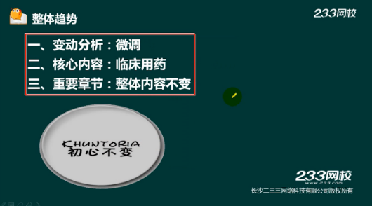
二、封面变化，最新封面如下图，请考生们认准购买
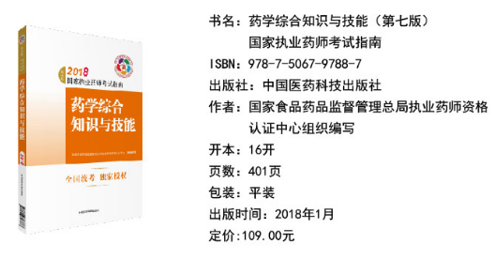
三、变化情况参考，详细情况请以2018年执业药师《药学综合知识与技能》教材为准
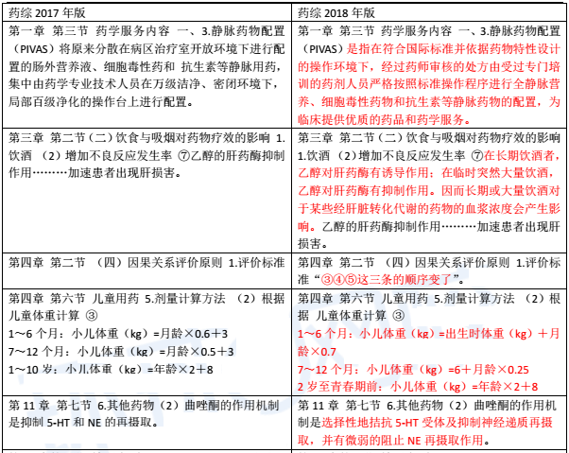
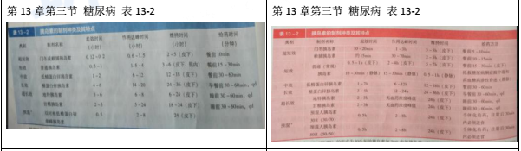
以上就是整理的2018年执业药师考试教材变动情况，考生们可以开始备考了，预祝大家顺利通过2018年执业药师考试！

